|  |  |  |  |  |  |
| --- | --- | --- | --- | --- | --- |
| **Sigla Asignatura** | PGY4121 | **Nombre de la Asignatura** | Programación de Aplicaciones Móviles | **Tiempo** | 3h |
| **Experiencia de Aprendizaje N° 1** | Ionic como framework híbrido | | | | |
| **Actividad N° 1.2** | Modifiquemos el proyecto | | | | |
| **Nombre del Recurso Didáctico** | 1.2.4 ACTIVIDAD Skeleton APP modifiquemos el proyecto | | | | |

# **APRENDIZAJES E INDICADORES DE LOGRO**

|  |  |
| --- | --- |
| **Resultados Aprendizajes** | **Indicadores de logro** |
| Crea Aplicaciones móviles híbridas utilizando un framework de acuerdo a los requerimientos del cliente | Diseña la interfaz de usuario con los componentes respectivos del Framework para dar solución a los requerimientos del cliente. |
| Maneja state y datos que cambian en el tiempo para la solución de los requerimientos del cliente. |
| Utiliza Props y Children para la solución de los requerimientos del cliente. |
| Identificar un framework para la creación de aplicaciones móviles híbridas entregando solución a los requerimientos del cliente. | Selecciona los Formularios y componentes condicionales del Framework para la solución de los requerimientos del cliente. |
| Distingue States y datos que cambian en el tiempo para la solución de los requerimientos del cliente. |
| Reconoce Props y Children para la solución de los requerimientos del cliente. |

1. **DESCRIPCIÓN GENERAL ACTIVIDAD**
2. Esta actividad tiene **carácter formativa**, es decir: es para visualizar lo que aprendes, en la directa medida que tú docente de asignatura te va retroalimentando constantemente, tanto a nivel individual como colectivo (equipo de trabajo).

Se dispondrá de material complementario de estudio relacionado con Angular, donde aprenderás a profundidad a trabajar con Inputs del usuario y la sintaxis de Template (de Angular).

**Paso 1**

De forma individual deberás modificar el proyecto iniciado la clase anterior denominada SkeletonAPP y modificar su diseño gráfico de acuerdos a los requerimientos planteados.

**Paso 2**

Para la realización de esta actividad se recomienda indagar en la documentación oficial [UI Components](https://ionicframework.com/docs/components) sobre los componentes, ahí podrán ver cómo se crea y la forma en que se pueden manejar mediante el ts.

**Requerimientos Visual**

1. Login

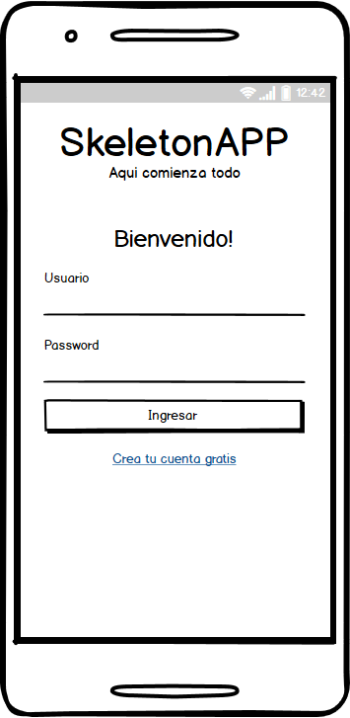

El login debe contar con dos campos, uno de **usuario** que permita ingresar una cadena alfanumérica de un largo máximo de 8 y mínimo 3 caracteres y una **contraseña** numérica de 4 dígitos de manera oculta mostrando solo “****” en las dos el texto descriptivo tiene que mantenerse por sobre el Input (consultar ion-input).

El botón agregar debe recoger los datos desde la visual validando que se haya cumplido las condiciones descritas anteriormente y traspasarlo a la ventana Home para mostrarlo en el Page destino. Al momento de apretar ingresar, el page Login se debe cerrar y pasar al Page Home.

1. Home

El Home se debe desarrollar una visual que permita mostrar el usuario que se ingresó en el Login, posteriormente se debe Ingresar información adicional tales como el nombre, apellido, nivel de educación y fecha nacimiento como lo indican los requerimientos presentados en el Mockup. Debe presentar dos botones, uno de Limpiar y otro Mostrar, el Limpiar permitirá limpiar cada uno de los campos mostrados y el Mostrar debe mostrar la información por lo menos el nombre y apellido en un Mensaje emergente.

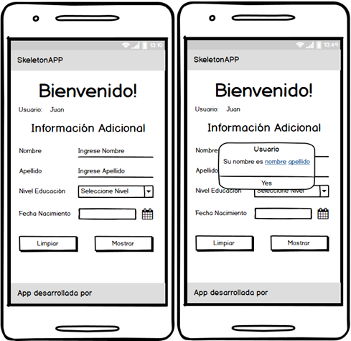**Paso 3**

En el material complementario “MC12” podrán encontrar los recursos de un proyecto con Login y Home que se encuentra comentado su funcionamiento, este material debe ser suministrado por el Docente. Obs: solo contiene la carpeta src debido a que las librerías externas pesan.

**Paso 4**

Al finalizar el proyecto, se debe enviar de forma digital mediante el canal que indique el docente. El archivo a enviar debe ser rar pero debe ignorar las carpetas e2e u node_modules debido a su peso.

**Aspectos a considerar en la evaluacion**

**I. Diseña la interfaz de usuario con los componentes respectivos del Framework para dar solución a los requerimientos del cliente.**

* Implementa los Page correspondientes según los requerimientos del proyecto
* En el Page login implementa los componentes UI solicitados según los requerimientos del cliente
* En el Page Home implementa los componentes UI solicitados según los requerimientos del cliente
* Implementa restricciones de largo y formato de los component UI implementados en los Page según los requerimientos planteados por el cliente
* La Interfaz desarrollada tiene un grado de similitud con respecto a los requerimientos planteados por el cliente

**II. Maneja state y datos que cambian en el tiempo para la solución de los requerimientos del cliente.**

* Utiliza el enrutamiento y NavigationExtras para pasar datos de un Page a otro, rescatando la información mediante Route y ActiveRoute

**III. Utiliza Props y Children para la solución de los requerimientos del cliente.**Genera los enrutamiento de la aplicación utilizando carga diferida de los módulos generados